|  |  |  |
| --- | --- | --- |
|  |  |  |

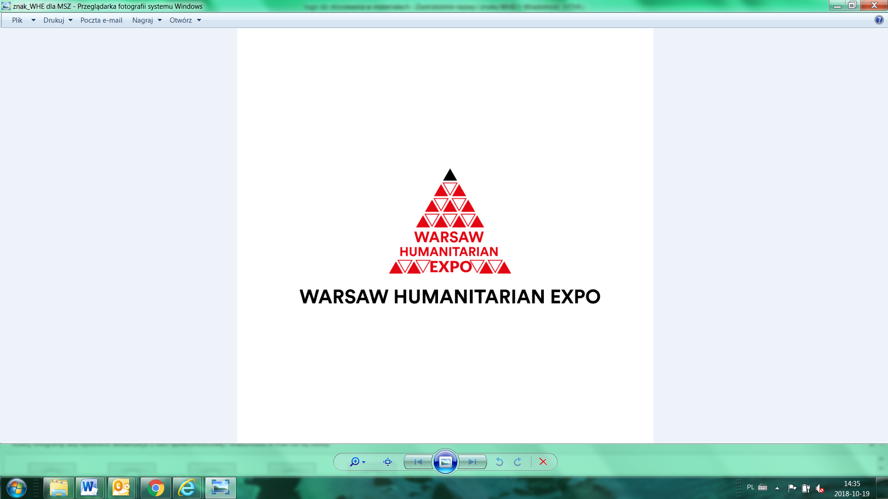

***Webinarium International Projects and Procurement in the ICT sector. How and why to register in the UNGM 22.03.2019 – godz. 10:00 (CET)***

W ramach przygotowań do Warsaw Humanitarian Expo (11-13.06.2019, Warszawa – Nadarzyn, <https://humanitarianexpo.com/>) zapraszamy do udziału w webinarium pt. „*Doing Business with the UN – International Projects and Procurement in the ICT Sector. How and Why to Register in the United Nations Procurement Database (UNGM)".*

Webinarium z ekspertem Urzędu Komunikacji Elektronicznej odbędzie się **po angielsku.** Będzie ono sprofilowane z uwzględnieniem specyfiki firm sektora teleinformatycznego.

**Zapraszamy do rejestracji na Webinarium 2. pod adresem:**

[**https://attendee.gotowebinar.com/register/8379178401628005389**](https://attendee.gotowebinar.com/register/8379178401628005389)

Po zarejestrowaniu się otrzymacie Państwo, wraz z potwierdzeniem swojego udziału w Webinarium, informacje dot. podłączenia się do transmisji.

Dodatkowo po wysłuchaniu transmitowanej prezentacji naszych ekspertów, będziecie Państwo mogli zadawać pytania ekspertowi w czasie rzeczywistym.

Po transmisji prosimy o przekazywanie ew. komentarzy czy pytań, pod następującym adresem mailowym: [marcin.nowak@msz.gov.pl](mailto:marcin.nowak@msz.gov.pl). Planujemy też zebranie informacji zwrotnej przy wykorzystaniu krótkiego kwestionariusza.

Webinarium będzie drugim z cyklu 3 webinariów, które mają na celu przygotowanie Państwa, do efektywnego udziału w spotkaniach podczas samego czerwcowego *Warsaw Humanitarian Expo 2019 (w tym Warsaw Procurement Forum).*